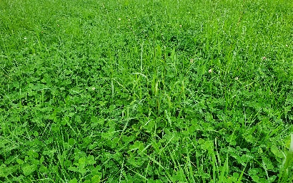
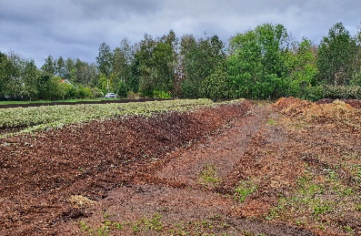
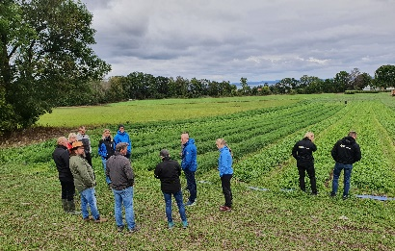
Karbon i jord
Seminar 17. og 18. oktober 2023
Karbon i jord Trøndelag 2020-2023

Karbon i jord er et treårig prosjekt eid av Trøndelag fylkeskommune og er en del av fylkeskommunen sin satsing for økt fangst og redusert tap av karbon. Prosjektet er for jordbruket og har som mål å formidle kunnskap om karbon i jord, få demonstrert ulike tiltak og å prøve ut tilskuddsordninger.

Skjetlein og Øya videregående skoler

Prosjektet karbon i jord i Trøndelag er inne i siste år og skal avsluttes med 2-dagers seminar på jordbruksskolene Øya og Skjetlein. Prosjektet har gjennomføre en rekke kurs om tiltak for økt karboninnhold i jord, hatt utprøvinger på jordbruksskolene og på andre måter prøvd å få oppmerksomhet om, og bygge opp og formidle kunnskap om, karbon i jord. Prosjektet har også prøvd ut noen tilskuddsordninger som skal stimulere til økt karboninnhold i jord.

Seminaret er gratis, men en må ordne med overnatting selv.

Program:
Tirsdag 17. oktober Skjetlein
0930 | Registrering, kaffe
1000 | Velkommen til samling  Hvordan vil fylkeskommunen bidra for at jordbruket reduserer utslipp og eller lagrer karbon? | Jon Olav Veie, Trøndelag fylkeskommune
1020 | Karboninnhold i jord, hva kan vi? | Tatiana Rittl, Norsøk
1100 | Pause
1115 | Jordlivets plass i klimasatsinga | Erik Joner, Nibio
1200 | Skjetlein videregående skole. Hva gjøres for redusert klimagassutslipp og for lagring av karbon. Utstyr, teknikk og vekster | Henrik Amundsen
1300 | Lunsj
1400 | Regenerativt jordbruk resultater og erfaringer fra Reppe Søndre | Lars Olav Stavnes, bonde
1420 | Hva blir gjort for å øke karbonlagringa i jord på de videregående skolene Val og Mære? | Knut Aarsland  Hans Martin Landstad
1450 | Hvordan er karbonstatusen i jord i Trøndelag? | Jørn Brønstad, NLR
1510 | pause
1530 | Hva er biokull, hvordan bør det spres og hvordan påvirkes avling og økonomi? | Truls Hansen, NLR
1600 | Hvorfor skal vi lade biokullet, effekt på jord og jordliv? | Bengt Borsheim, Urban natur
1620 | Pause
1640 | Hva har vi fått til i «Karbon i jord-prosjektet»? | Anders Mona, statsforvalteren
1700 | Slutt for dagen
1800 | Middag, Lerflaten Gård

Onsdag 18. oktober Øya
0830 | Registrering/kaffi
0900 | Hva gjør jordarbeidinga med karboninnholdet i jorda. JorNord-prosjektet | Ievina Struite, Nibio
0920 | Hva vil bonden gjøre for økt karbonlagring? | Bondelaget og Bonde- og småbrukarlaget
0950 | pause
1010 | Tanker om kompost til jord. | Sissel Hanssen, Norsøk
1030 | Hvordan virker biorest på jordhelsa? | Tatiana Rittl, Norsøk
1050 | Øya videregående skole: Hva gjøres for redusert klimagassutslipp og for lagring av karbon. Utstyr, teknikk og vekster | Hjalmar Hugdal
1200 | Lunsj
1300 | Framtidsverksted. Hvordan få kunnskapen ut i praksis? | Ingrid G Hårstad, Grønt kompetansesenter Mære/Skjetlein
1400 | Avslutning | Anders Mona, Statsforvalteren
1415 | Heimreise

Påmelding innen 13. oktober:
https://online3.superoffice.com/Cust26758/CS/scripts/customer.fcgi?action=formFrame&formId=F-Uks32MuX

Karbon i jord, prosjektdeltagere og eiere:
